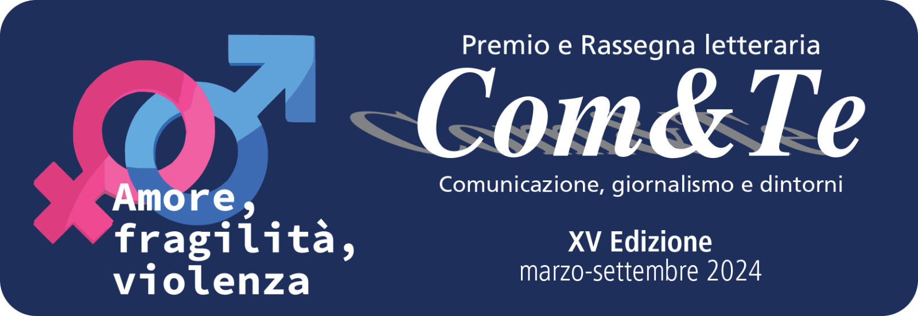

Venerdì prossimo il terzo appuntamento letterario della XV edizione
del Premio Com&Te con Fragili di Leonardo Mendolicchio

Si terrà il prossimo venerdì 5 aprile, alle ore 18, presso l’Holiday Inn di Cava de’ Tirreni, il terzo appuntamento della XV edizione della rassegna letteraria Premio Com&Te.
Ospite del salotto letterario sarà lo psichiatra psicoanalista Leonardo Mendolicchio con la pubblicazione Fragili. I nostri figli, generazione tradita (Solferino).
Leonardo Mendolicchio è medico psichiatra psicoanalista, membro della scuola lacaniana di psicoanalisi e dell’Associazione Mondiale di Psicoanalisi. Da sempre dedito alla cura e alla lotta dei disturbi alimentari, ha creato e diretto diverse realtà terapeutiche in Italia per il loro trattamento. È ideatore del progetto Food For Mind per la diffusione di una metodologia di cura inclusiva e innovativa, nonché supervisore scientifico della docu-serie TV Fame d’amore, andata in onda su Rai 3. Tra le sue pubblicazioni: Bisogna pur mangiare. Nuove esperienze di cura e testimonianze inedite su anoressia, bulimia e obesità (2017) e Il peso dell'amore. Capire i disturbi alimentari partendo da famiglia e scuola (2021).
Nel trauma della recente pandemia siamo stati travolti da un inatteso e inquietante fenomeno che ha turbato medici e terapeuti. Migliaia di famiglie portavano con loro un profondo bisogno di aiuto a causa di figli che stavano soffrendo, e che non riuscivano più a nascondere i segni di quell’indicibile travaglio interiore: ripetuti tagli inflitti da pratiche di autolesionismo inarrestabili, fughe reiterate dalla scuola, forme di anoressia acute e gravissime, nonché cupezza depressiva contraddistinta da idee di morte angoscianti. Mentre gli ospedali si riempivano di malati di Covid, le scuole si svuotavano e si accumulavano le liste d’attesa per i pochi reparti di neuropsichiatria infantile, i medici al loro interno ascoltavano le richieste di aiuto dei familiari adulti coinvolti, e quelle molto spesso mute dei loro figli. Tra di loro, l’autore di Fragili. I nostri figli, generazione tradita, un saggio illuminante e carico di umanità e insieme di competenza.
A dialogare con Leonardo Mendolicchio saranno lo psicologo psicoterapeuta cognitivista Paolo Landi, supervisore di servizi socio sanitari complessi nonché curatore per la rivista web Ulisse online della rubrica L’Angolo dell’Anima, e la giornalista Patrizia Sereno, docente e scrittrice.
Per ogni altra informazione può essere consultato il sito www.premiocomete.it
Ingresso libero.
Con la preghiera della massima diffusione, si inviano cordiali saluti.

Cava de’ Tirreni, 2 aprile 2024.
Comunicazione Premio Com&Te

